**BỘ CÂU HỎI CHỦ ĐỀ ÂM THANH**

**Câu 1:** Tần số là số dao động trong một giây. Đơn vị của tần số là:

**A.** Hretz

**B.** Bell

**C. Hertz**

**D.** Decibell

**Câu 2:** Trong các trường hợp dưới đây, khi nào vật phát ra âm to hơn?

**A.** Khi tấn số dao động lớn hơn.

**B. Khi biên độ âm của vật to hơn.**

**C.** Khi vật có tần số dao động chậm hơn.

**D.** Khi vật dao động yếu hơn.

**Câu 3:** Một âm thoa thực hiện 512 dao động mỗi giây thì sóng âm do nó phát ra có tần số bao nhiêu?

**A. 512 Hz**. **B.** 8,5 Hz. **C.** 1 024 Hz. **D.** 256 Hz.

**Câu 4:** Khi một người thổi sáo, tiếng sáo được tạo ra bởi sự dao động của

1. **cột không khí trong ống sáo.** **B.** thành ống sáo.
2. các ngón tay của người thổi. **D.**  đôi môi của người thổi.

**Câu 5:** Trong lớp học, học sinh nghe được tiếng giáo viên giảng thông qua môi trường truyền âm nào?



**A. Không khí** **B.** Chất rắn **C.** Chất lỏng **D.** Chân không

**Câu 6:** Khi một người gảy đàn guitar, lúc này vật dao động phát ra âm là

1. Tay gảy dây đàn
2. Tay bấm phím đàn
3. **Dây đàn**
4. Chốt chỉnh dây đàn

**Câu 7:** Trong các cơn mưa going, khi có sét ta thấy tia chớp và nghe được tiếng sấm. Vật dao động phát ra tiếng sấm là

1. Đám mây phía trên tia sét
2. **Không khí xung quanh tia sét**
3. Tia chớp
4. Mặt đất phía dưới tia sét

**Câu 8:** Quan sát hình ảnh và giải thích sự truyền sóng âm trong không khí được phát ra từ một cái loa, chọn phương án đúng nhất?

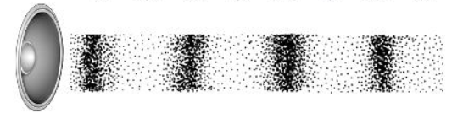

1. Khi sóng âm phát ra từ một cái loa, màn loa dao động
2. Dao động của màn loa làm lớp không khí tiếp xúc với nó dao động: nén, dãn
3. Dao động của lớp không khí này làm cho lớp không khí kế tiếp dao động: dãn, nén, cứ thế xuất hiện các lớp không khí nén, dãn xen kẽ nhau
4. **Tất cả đều đúng**

**Câu 9:** Khi bay một số côn trùng như ong, ruồi, muỗi, … tạo ra những tiếng vo ve là vì:

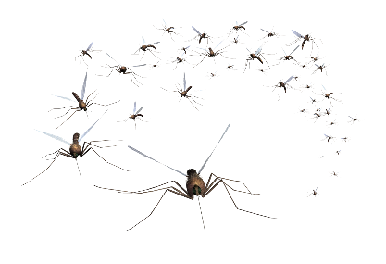

1. Chúng vừa bay vừa kêu
2. Chúng có bộ phận phát ra âm thanh đặc biệt
3. Hơi thở của chúng mạnh đến mức phát ra âm thanh
4. **Những đôi cánh của chúng vẫy rất nhanh tạo ra dao động và phát ra âm thanh**

**Câu 10:** Hình ảnh dưới đây là đồ thị dao động âm của một sóng âm trên màn hình dao động ký. Độ dài của đoạn nào mô tả biên độ âm

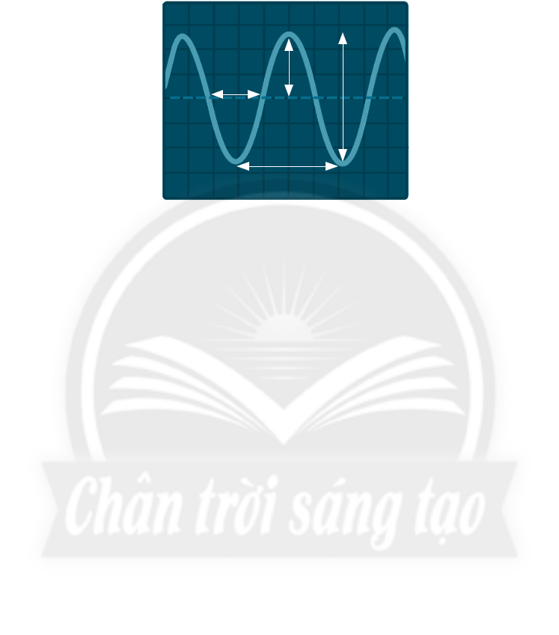

(4)

(2)

(1)

(3)

1. (1)
2. **(2)**
3. (3)
4. (4)

**Câu 11:** Hình ảnh dưới đây là đồ thị dao động âm của một sóng âm trên màn hình dao động ký. Độ dài của đoạn nào mô tả một dao động?

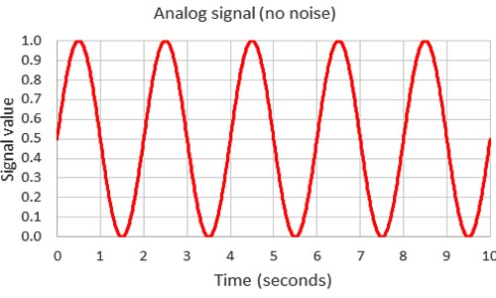

(4)

(3)

(2)

(1)

1. **(1)**
2. (2)
3. (3)
4. (4)

**Câu 12:** Người ta dùng thiết bị phát âm theo một tần số xác định để thay cho âm thoa và phát ra 3 đoạn âm thanh khác nhau (ký hiệu âm 1, âm 2, âm 3). Số lần dao động của các âm này trong khoảng thời gian 1s. Âm nào có tần số dao động cao nhất?

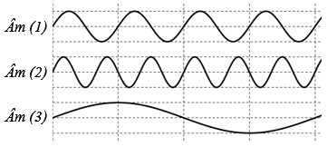

1. Âm 1
2. **Âm 2**
3. Âm 3
4. Âm 1 và 3

**Câu 13:**  Những vật liệu mềm, mịn, nhiều bọt xốp có khả năng hấp thụ âm và ngăn chặn sự truyền âm được gọi là

1. **vật liệu cách âm.** **B.**  vật liệu thấu âm.

**C.** vật liệu truyền âm. **D.**  vật liệu phản xạ âm.

**Câu 14:**  Vật liệu nào sau đây phản xạ âm kém nhất?

**A.** Gỗ. **B.** Thép. **C. Len.** **D.** Đá.

**Câu 15**  Vật liệu nào sau đây phản xạ âm tốt nhất?

**A.** Khán giả trong nhà hát. **B.** len. **C. Sàn gạch men**. **D.** Ghế đệm

**Câu 16:** Khi em nghe được tiếng nói to của mình vang lại trong hang động nhiều lần, điều đó có ý nghĩa gì?

**A.** Trong hang động có mối nguy hiểm.

**B.** Có người ở trong hang cũng đang nói to.

**C.** **Tiếng nói của em gặp vật cản bị phản xạ và lặp lại.**

**D.** Sóng âm truyền đi trong hang quá nhanh.

**Câu 17:** Trong 0,05s một nguồn âm dao động được 30 lần. Âm thanh do nguồn âm này phát ra có tần số bao nhiêu?

**A.** 300 Hz **B.**  400 Hz **C.** 500 Hz **D. 600 Hz**

**Câu 18:** Đâu không phải là ứng dụng của phản xạ âm:

1. Xác định độ sâu của biển
2. Trong y học, dùng máy siêu âm để khám bệnh
3. Cá heo, dơi phát ra siêu âm và nhờ âm phản xạ để tìm thức ăn
4. **Treo rèm vải trong phòng hòa nhạc để tang phản xạ âm giúp nghe nhạc hay hơn**

**Câu 19:** Đứng trong một hành lang dài, cách một bức tường 10m, một học sinh gõ mạnh lên sàn nhà. Nếu vận tốc âm trong không khí là 340m/s thì sau bao lâu bạn học sinh đó nghe được âm phản xạ?

1. 0,015s
2. 0,029s
3. **0,059s**
4. 1,7s

**Câu 20:** Trong phòng nhỏ, thông thường ta không nghe thấy tiếng vang bởi vì:

1. Hầu như là không có âm phản xạ
2. Tường hấp thụ toàn bộ âm truyền tới nó
3. Độ to của âm phản xạ quá bé so với âm truyền trực tiếp, tai ta không phân biệt được
4. **Âm phản xạ tới tai cùng một lúc với âm truyền trực tiếp**

**Câu 21:** Yếu tố nào sau đây quyết định điều kiện để có tiếng vang?

1. Tần số của âm
2. Độ to của âm
3. **Khoảng cách từ nguồn âm đến vật phản xạ âm**
4. Độ trầm, bổng của âm

**Câu 22:** Giả sử một bệnh viện nằm bên cạnh đường quốc lộ có nhiều xe cộ qua lại. Biện pháp không thể giúp chống ô nhiễm tiếng ồn cho bệnh viện này là:

1. Treo biển báo cấm bóp còi gần bệnh viện
2. Xây tường chắn xung quanh bệnh viện, đóng cửa các phòng để ngăn chặn đường truyền âm
3. **Trồng nhiều cây xanh xung quanh bệnh viện để hướng âm truyền theo hướng khác**
4. Dùng nhiều đồ dung cứng có bề mặt nhẵn để hấp thụ bớt âm

**Câu 23:** Chọn câu trả lời đúng? Tại sao khi đi guốc gỗ trên cầu thang có lát gạch hoa ta nghe thấy âm thanh to hơn khi đi bằng dép cao su?

1. Vì dép cao su là vật liệu hấp thụ âm tốt do đó âm phát ra đã bị hấp thu
2. Vì guốc gỗ cứng là vật liệu truyền âm và phản xạ âm tốt do đó mà âm phát ra to hơn
3. Vì dép cap su là vật liệu đàn hồi, mềm nên phản xạ âm kém không tạo thành tiếng vang
4. **A, B và C đều đúng**

**Câu 25:** Để chống ô nhiễm tiếng ồn cho một lớp học gần chợ, có thể thực hiện theo cách nào sau đây:

1. Chuyển vị trí chợ hoặc lớp học đi nơi khác
2. Ngăn cách lớp học và chợ bằng chác đóng các cửa, treo rèm
3. Xây tường chắn, trồng cây xung quanh trường học
4. **Cả A, B và C**